**Curso 1 gratuito sobre React**

Impartido por: Oscar Josue UH Perez

DESCRIPCIÓN DEL CURSO

React.js framework es una biblioteca de JavaScript en código abierto para la creación de interfaces de usuario que tiene como objetivo abordar los problemas encontrados en el desarrollo de aplicaciones de una sola página.

Con este curso de ReactJS entrarás al Hype y aprenderás a crear aplicaciones completas.

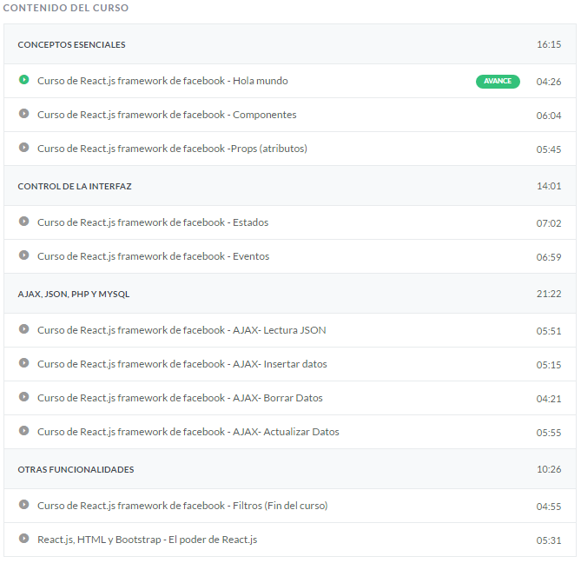

DETALLES DEL CURSO

1 h (11 videocursos)

485 alumnos

4.1/5 (41 valoraciones)

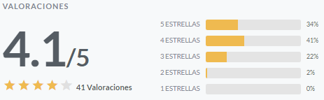

<https://www.tutellus.com/tecnologia/desarrollo-web/aprende-reactjs-desde-cero-8656>

**Curso 2 gratuito sobre React**

Descripción del curso: con este curso comprenderás el funcionamiento de Reactjs y aprenderás a utilizar sus componentes

Impartido por: <http://codigofacilito.com>

Duración del curso: 3h 18m

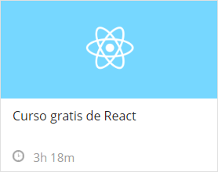

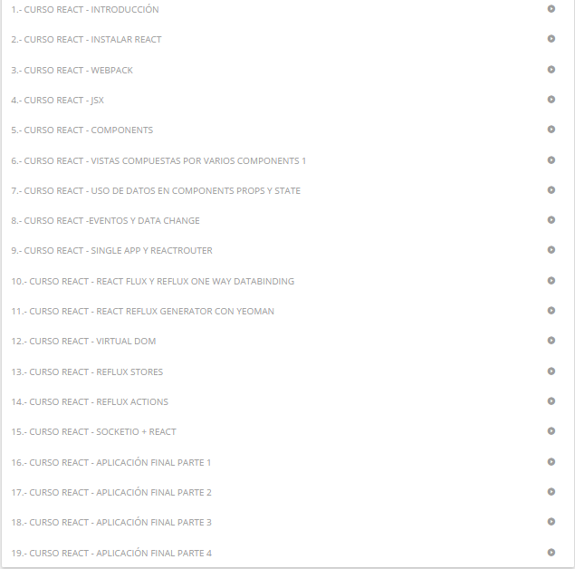

<http://codigofacilito.com/cursos/curso-gratis-de-react>

**Curso 3 gratuito sobre React**

Descripción del curso: aprenderás las bases de [ReactJS](https://platzi.com/cursos/react-js/), una librería Javascript de código abierto publicada por Facebook, que les ha beneficiado en el desarrollo de algunas de sus plataformas, por ejemplo Instagram.

Impartido por: [www.develoteca.com](http://www.develoteca.com)

Duración del curso: 1h

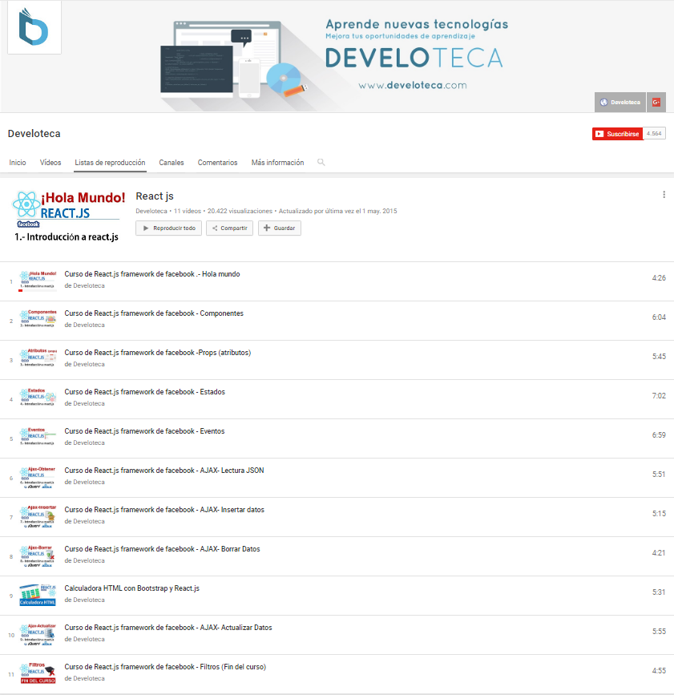

<https://www.youtube.com/playlist?list=PLSuKjujFoGJ2XwyfRvH2nvJ44gvxBEPOd>